**前端就业25期 - 移动web阶段测验**

日     期： 2022/9/21   
时 间 段： 9:00-12:30

姓 名： 孙世鑫

**一：单选题（共5题，每题3分，共15分）**

1. **下列关于创建动画使用关键字正确的是：( A )**

A: @keyframes

B: @key

C: @animation

D: @frames

1. **下列关于媒体查询语句，正确的是：( C )**

A: @media (width=320px){}；

B: @media (width=320){}；

C: @media (width:320px){}；

D :@media (width:320){}；

1. **下列选项中能让元素往右平移400px并且同时实现放大2倍的代码是：( B )**

A: transform: translateY(400px) scale(2);

B: transform: translateX(400px) scale(2);

C: transform: translateX(400px);

transform: scale(2);

D: transform: translateX(400px);

transform: scaleX(2) scaleY(2);

1. **以下哪种变化不具备过渡效果：( D )**

A :height:10px =>  height:100px;

B: opacity:1      =>  opacity:0;

C: color:red    =>  color:blue;

D: display:block  =>  display:none;

1. **下列有关过渡和动画描述错误的是：( D )**

A: 过渡只能设置两个状态的切换，但是动画可以控制多个状态的切换

B: 过渡无法无限重复执行，但是动画可以无限重复执行

C: 过渡需要触发条件，但是动画可以主动执行

D: 过渡和动画都需要通过@keyframes声明

**二：概念问答题（共5题，每题5分，共25分）**

1. **说一下你对px、em、rem、vw、vh、百分比单位的理解？**

Px：固定单位，1像素

em:常用语首行缩进，1em=父级一个字体大小的宽度

rem：1rem=浏览器的字体大小

vw：1vw=视口宽度的百分之一，屏幕变化vw就变化

vh:1vw=视口高度的百分之一，屏幕变化vh就变化

百分比：基于父级大小的百分比而定

**2.**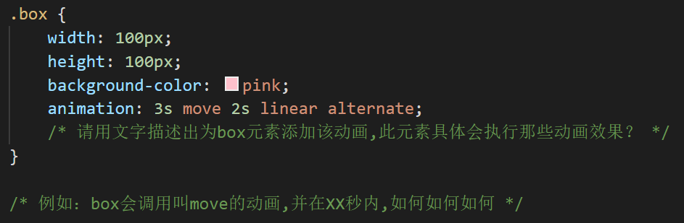

 答:box会调用名称为move的动画，动画整体持续时间为3s，等待2秒自动触发，过程是匀速的，到达终点之后原路退回

**3.为父元素添加flex后，父元素内部的块级元素会有什么变化，行内元素会有什么变化？**

 答:

块级:块级元素会变成行内块，不会独占一行显示

行内:父级添加flex后，行内元素可以直接设置宽高属性

1. **解释flex的各属性分别控制的是什么?**

justify-content:主轴方向

align-self:为弹性子盒子单独设置y轴位置

align-content:父级添加弹性盒子换行之后，该属性才可设置对齐属性

align-items:设置弹性盒子内的内容y轴的位置

flex-direction:

flex-wrap: 使弹性盒子具有换行功能

**5.简书PC端页面与移动端页面的区别，完成移动端项目时需要注意那些点?**

 答:

区别：移动端页面会适配所有手机屏幕大小，根据手机大小自适应调整，不需要pc端进行设置版心，

注意点:使用375大小iphone6/7/8大小的屏幕视口宽高，把像素单位转换为rem或者vw单位，

注意点：

**三：小案例（共2题，每题15分，共30分）**

**代码题1：滚动的进度条案例**

**代码题2：吃豆豆案例**

**四：综合代码题（共1题，每题30分，共30分）**

需求：完成豆瓣网站移动端-奥特曼页面部分模块

**注意注意注意注意:**

**参考提供的效果页面-仅供数值测量-尽量独立思考布局思路**

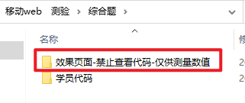

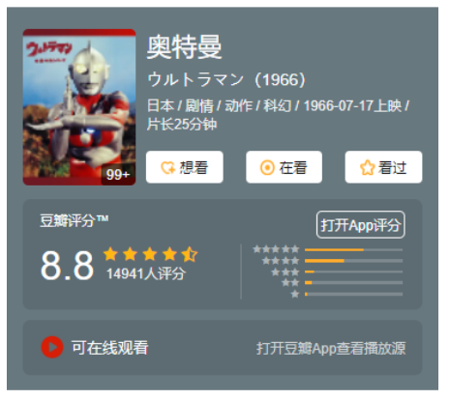

要求:

1. 自行选择rem或者vw移动适配方案；
2. 设计稿定稿为375px;
3. 技术选型为rem或者vw + flex + less + 浮动 + 定位 + 2D等；
4. 部分数值允许微调（不在取值浪费过多时间），尽量还原细节即可；
5. 实现随着屏幕尺寸改变，页面内容也随之改变，达到正常预览的适配效果；
6. 素材已提供，利用准备好的素材，尽量还原页面效果, 务必先检查提供的素材；